Программа недели русского языка и литературы.

15- 28 февраля 2017 г. Учитель Соколова Л.С.

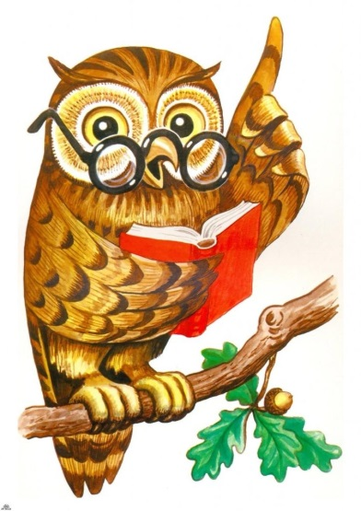

1. Конкурс проекта «Энциклопедия одного слова» 15- 28 февраля 2017 г.
2. Открытые уроки: Учитель Соколова Л.С. Учитель Тюрина Е.В.
3. Интерактивная литературная игра «Умники и умницы» 5-7 классы. 16.02. 2017. Кабинет русского языка.
4. Литературная викторина «Своя игра» 8-9 классы Кабинет русского языка. 20.02. 2017 г.
5. Праздник, посвященный Владимиру Ивановичу Далю. «Дар Владимира Даля» 5-9 классы. Кабинет русского языка. 28.02.2017 г.
6. Презентация проектов «Энциклопедия одного слова»

5-9 классы. Кабинет русского языка. 28.02.2017 г.

1. Конкурс рукописных сборников «Вдохновение» 15 – 28 февраля.
2. Конкурс исследовательских работ «Шаги в науку» 16- 22 февраля.
3. Общешкольная линейка «День родного языка». Подведение итогов участия обучающихся школы во всероссийской олимпиаде Центра поддержки талантливой молодежи, конкурсе проектов и конкурсе рукописных сборников. Награждение. 29 февраля.